Srednja škola Obrovac, Petra Zoranića 10
Obrazovni program: MONTER STROJARSKIH INSTALACIJA
Nastavnik: Ivan Đurić, bacc. mech. ing.

Istraživački rad: Rastavljivi spojevi u instalacijskoj tehnici

Zadatak učenika
Učenik istražuje što su rastavljivi spojevi, koje vrste postoje i kako se primjenjuju u instalacijskoj tehnici. Na temelju danog nastavnog gradiva te dodatnog istraživanja putem interneta učenik treba objasniti tehničke karakteristike pojedinih vrsta spojeva, područja njihove primjene, prednosti i ograničenja. Rad treba pokazati razumijevanje načina spajanja cijevi u vodovodnim, plinskim, grijanim i drugim sustavima te važnost pravilnog odabira i montaže rastavljivih spojeva.

Cilj rada
Objasniti ulogu i značaj rastavljivih spojeva u instalacijskoj tehnici, prikazati njihove vrste i tehnička svojstva te istaknuti pravila za njihovu pravilnu ugradnju i održavanje.

Tematske cjeline rada
1. Pojam rastavljivog spoja
- Definicija rastavljivog spoja.
- Kada se spoj smatra rastavljivim i kada se ne smije trajno ugraditi.
- Prednosti rastavljivih spojeva u servisiranju i održavanju instalacija.

2. Vrste rastavljivih spojeva
2.1. Dugi navojni spojevi
2.2. Navojni spojevi s maticom
2.3. Stezni spojevi
2.4. Spojevi cijevnom spojkom
2.5. Prirubnički spojevi

3. Materijali i brtvljenje
- Materijali: čelik, temperirani lijev, mesing, bakar, PP, PVC, PE.
- Vrste brtvi i njihova namjena.

4. Uvjeti pravilne ugradnje i sigurnosni zahtjevi
- Zašto se rastavljivi spojevi ne smiju skrivati.
- Pravila brtvljenja i posebni zahtjevi za plin.

5. Primjena rastavljivih spojeva u instalacijama
- Vodovod, plin, grijanje, veliki sustavi.
- Primjeri iz prakse.

6. Prednosti i nedostaci rastavljivih spojeva

7. Zaključak
- Važnost poznavanja spojeva za montera.

Oblik rada
Referat: 3–5 stranica, A4, Word ili PDF, naslovnica i popis izvora.
Prezentacija: 8–10 slajdova.
Izvori: nastavno gradivo, proizvođači (Viega, Geberit, Wavin, Uponor, Rehau...).

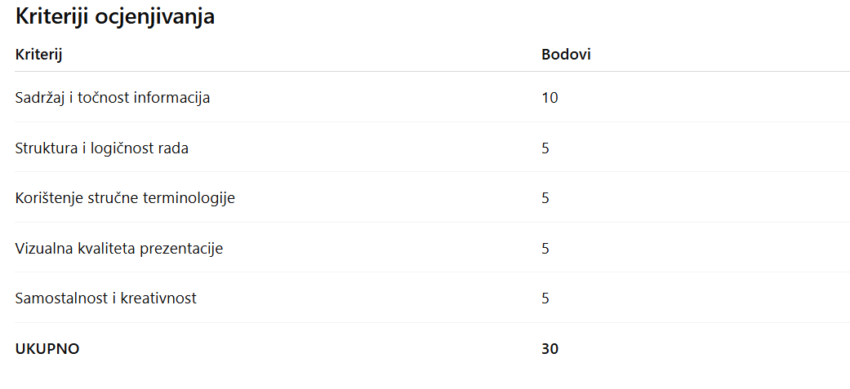
Dodatna mogućnost
Izrada praktičnog rastavljivog spoja za dodatne bodove.

